牙醫健保申報流程

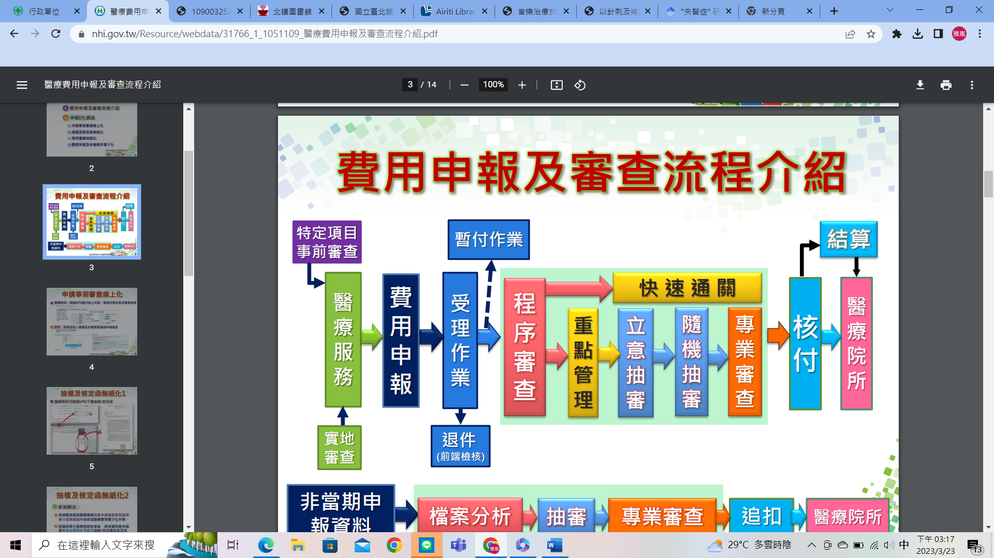

牙醫健保申請資料

常用代碼



報表

**11就醫日報表**

**12申報案件明細表**

**13醫療確認單**

 申請時間

申請項目時間限制



健保規定

一、按全民健康保險醫療費用支付標準規定，僅規定一顆牙填補最高為三面，並未限定病人每次看診可以補幾顆蛀牙。且補牙是否適當，健保抽審案件是依病人治療需要與否加以審核及核定，亦未限制同ㄧ病患每次看診得申報之補牙數。

二、醫師決定填補蛀牙之顆數，除因看診病人多寡，預約時間長短而定外，尚包括蛀牙深淺、病人需用麻醉之風險、是否需施行根管治療等因素之考量，健保署尊重醫師之專業判斷。

三、依健保99年8月統計資料顯示，全國約48%之就醫民眾每次就醫補牙顆數超過1顆以上，亦即在臨床實証上，非所有民眾每次僅補1顆牙齒。

四、惟為確保民眾就醫權益，健保署已函請中華民國牙醫師公會全國聯合會檢討，該會除將本署函刊載於該會出版刊物，並函該會總額執行委員會六分會，要求對會員加強宣導，並重申六分會醫管措施應有合理醫學根據，並無補牙每次只能補一顆之規定。

五、如仍有醫師以健保署規定回復，請向院所所在地本署各分區業務組或中華民國牙醫師公會全國聯合會反映，以納入輔導。

點數1點等於新台幣1元